**云南大学软件学院**

**实 验 报 告**

课程： 操作系统实验 任课教师： 储　星 实验指导教师： 谢　诚

姓名： 陈俊宏 学号： 20211060245 专业： 人工智能 日期： 2023-05-31 成绩：

**实验六 块设备访问**

1. **实验目的**

掌握 Linux 0.11 的块设备访问过程。

**二、实验内容**

1、 判断函数 sys_read 是否要读 hello.c 这个文件；

2、 熟悉读硬盘的一般过程；

3、 通过函数 add_request 的执行，查看硬盘请求队列头指针的值；查看所添加请求的扇区号、扇区数、和对应系统缓冲区的地址；

4、 通过函数 hd_out 查看参数中记录的硬盘柱面号、磁头号、扇区号；

5、 通过硬盘读中断处理函数 read_intr读取硬盘控制器的数据；

6、 在进程调度时，查看选中进程的进程号和剩余时间片。

**三、实验要求**

1、本次实验不分组。

2、6月27日前提交纸质报告。

3、描述清楚实验要点，特别是函数 sys_read、add_request、hd_out、read_intr的使用细节。撰写实验总结。

**四、实验过程**

1、判断函数 sys_read 是否要读 hello.c 这个文件：

在版本 2 内核中，读 hello.c 这个文件时，文件描述符（fd）的值为 3 。

2、熟悉读硬盘的一般过程：

如下图所示：

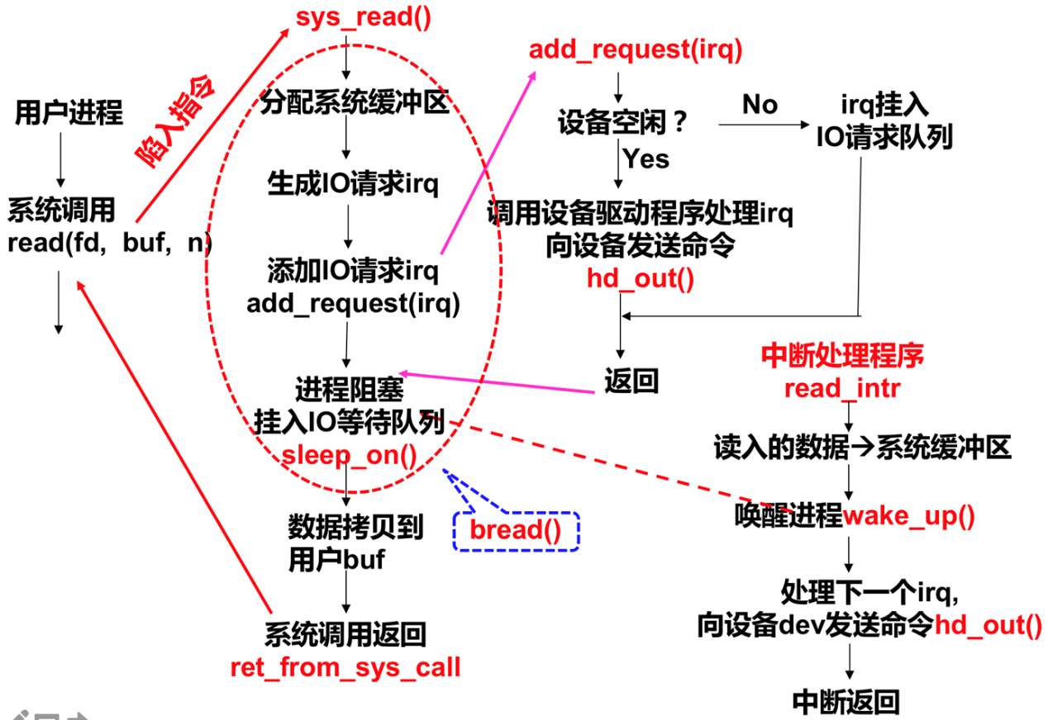

3、通过函数 add_request 的执行，查看硬盘请求队列头指针的值；查看所添加请求的扇区号、扇区数、和对应系统缓冲区的地址：

操作方法如下所示：

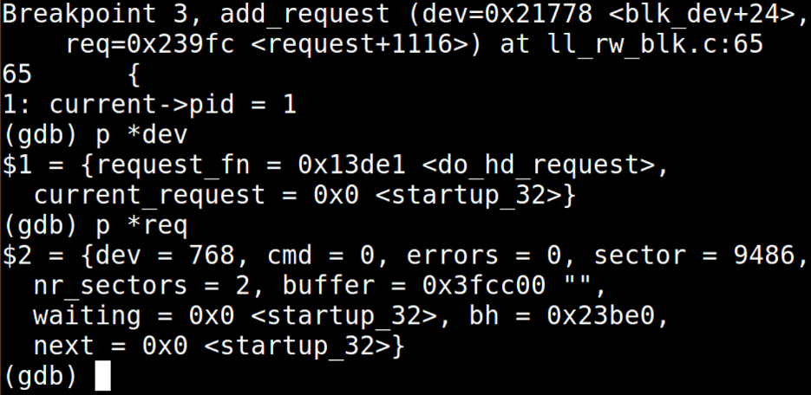

其中，dev->current_request 为硬盘请求队列的头指针，req->sector、req->nr_sectors、req->buffer 分别为所添加请求的扇区号、扇区数、和对应系统缓冲区的地址。

4、通过函数 hd_out 查看参数中记录的硬盘柱面号、磁头号、扇区号：

该函数的参数 cyl、sect、head 分别表示硬盘柱面号、扇区号、磁头号。

5、通过硬盘读中断处理函数 read_intr读取硬盘控制器的数据：

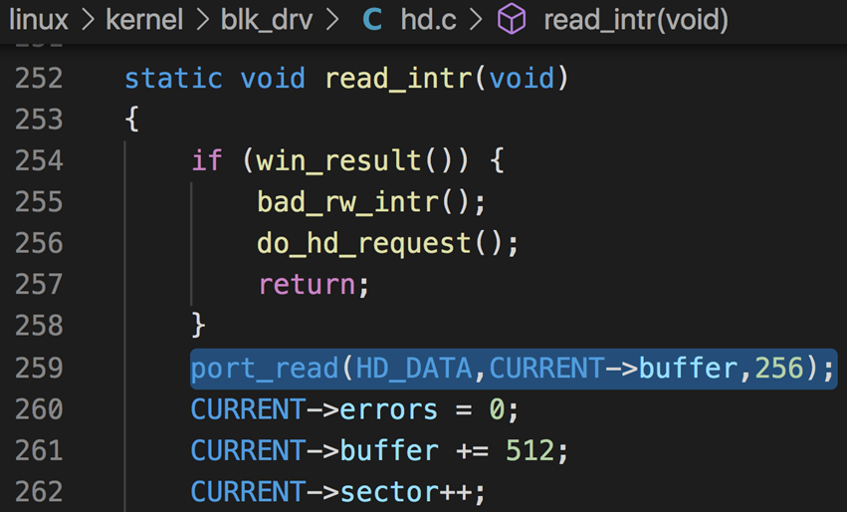

在上面第 259 行完成数据读取任务。

6、在进程调度时，查看选中进程的进程号和剩余时间片：

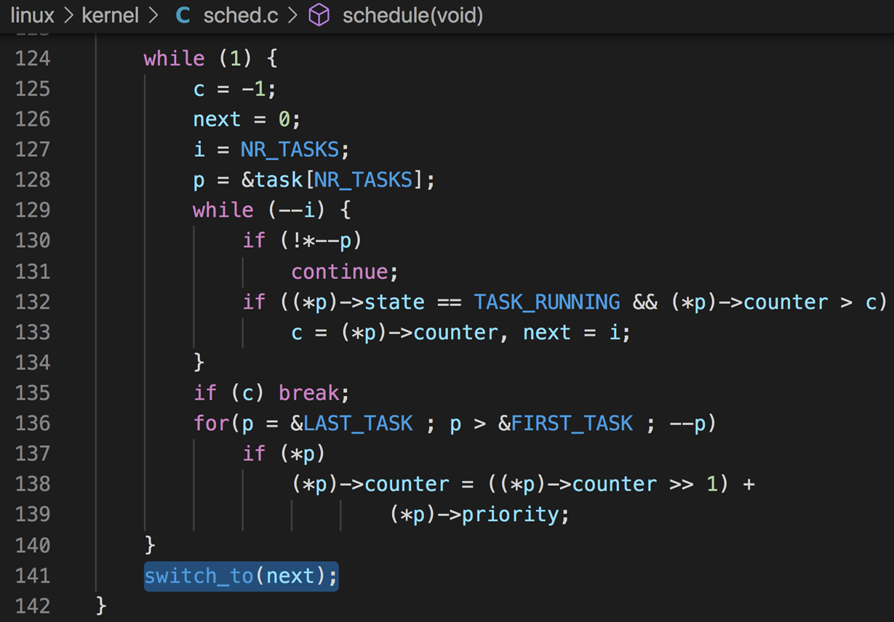

执行到上面的第 141 行时，task[next]->pid 和变量 c 中分别记录了选中进程的进程号和剩余时间片。

**五、实验总结**

答：

本次实验主要是为了熟悉读硬盘的过程，了解硬盘请求队列的操作和队列头指针的值，查看添加请求的扇区号、扇区数以及对应系统缓冲区的地址。

同时，我还学会了如何使用函数 hd_out 查看硬盘的柱面号、磁头号和扇区号，以及通过硬盘读中断处理函数 read_intr 读取硬盘控制器的数据。最后，在进程调度时，我还学会了如何查看选中进程的进程号和剩余时间片。

这次实验让我更深入地了解了操作系统的底层原理，也让我更加熟练地掌握了相关的编程技巧。